Практическое занятие
Тема: «Основные принципы работы с презентациями»
Триггеры в MS Power Point
Триггер в переводе с английского означает – спусковой крючок, затвор. В презентации триггер — это объект на слайде (надпись, фигура), при нажатии на который запускается анимация одного или нескольких объектов. Использование триггеров в презентации позволяет запускать анимацию объектов в произвольном порядке, а не по очереди, как это происходит обычно. С помощью триггера можно задать действие любому объекту. Щелчок левой кнопкой мыши по объекту анимирует его, заставляя выполнять заранее заданное действие. Наличие триггеров значительно повышает интерактивность презентации.

Цель работы: Формирование знаний, умений и навыков использования триггеров в программе PowerPoint, возможность практического применения полученных знаний.

Задание: Создать презентацию «Пирамида», используя эффекты анимации и триггеры в программе MS Power Point.
Ход работы:
- Создаем новую презентацию MS Power Point 2007.
- Создаем первый слайд с макетом «Только заголовок». В поле «Заголовок» вводим надпись «Строим пирамиду».
- Создаем первый кубик на поле слайда: вкладка Вставка – Фигуры - Основные фигуры – Куб.
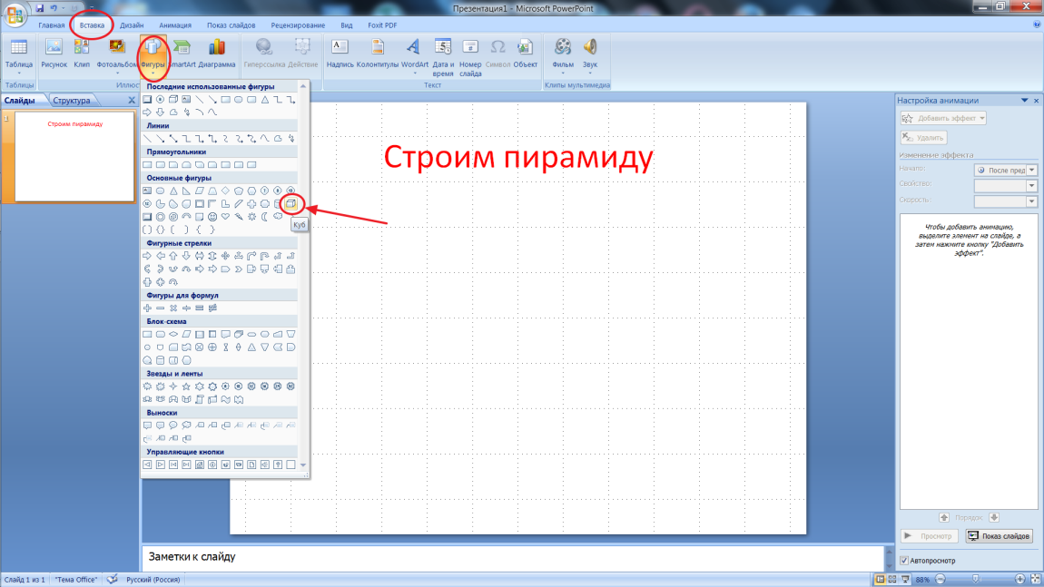
- Копируем кубики (выделяем и перетаскиваем кубик, нажав левую кнопку мыши, нажав и удерживая клавишу Ctrl на клавиатуре).
- Раскрашиваем кубики в разные цвета.
- Строим пирамиду из кубиков.
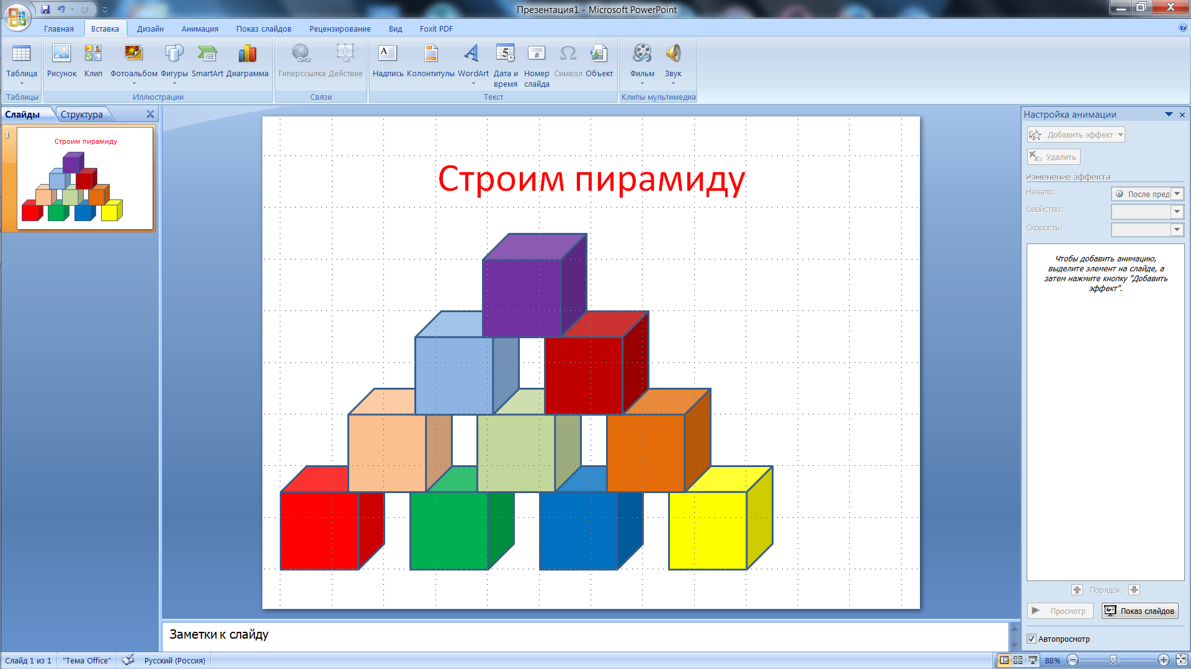
- Вставляем на поле слайда клавишу «Старт». Вкладка Вставка –Фигуры - Основные фигуры - Багетная рамка. Щелчком правой кнопки мыши по багетной рамке выбираем пункт Изменить текст. Вводим надпись «Старт».
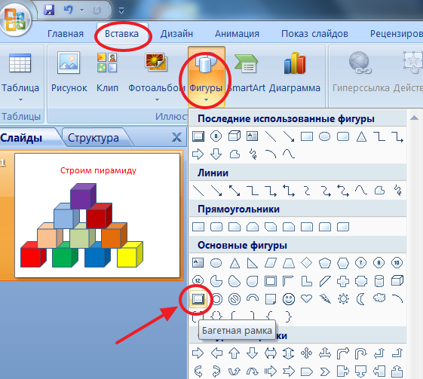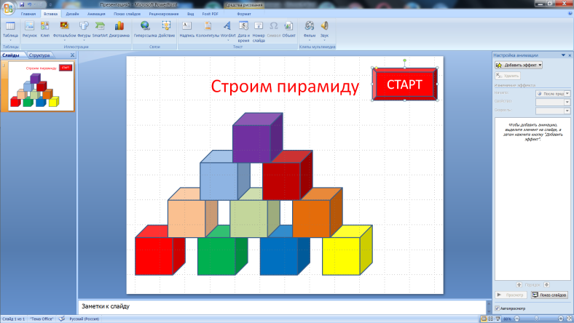

- Дублируем слайд 1. Для этого щелкаем правой кнопкой мыши по слайду в левой области экрана и выбираем пункт «дублировать слайд».
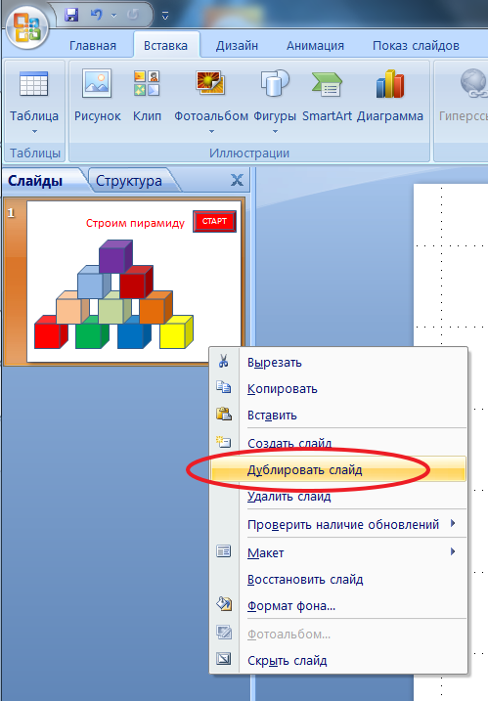
- Возвращаемся к слайду 1. Настраиваем анимацию. Для этого выделяем все кубики левой кнопкой мыши, нажав и удерживая клавишу Shift на клавиатуре. Используем вкладку Анимация - настройка анимации - добавить эффект – вход - выскакивание.
В графе Скорость выбираем быстро, в графе начало - после предыдущего.
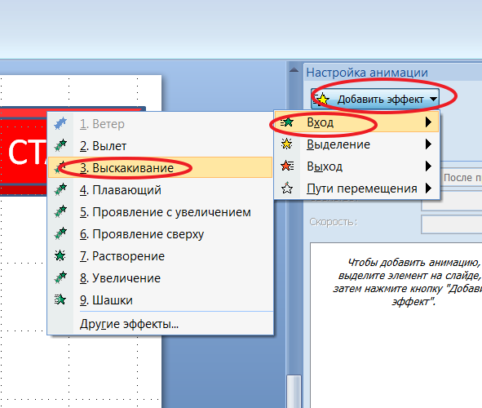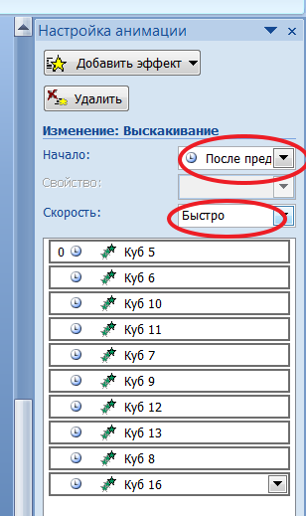
- Назначаем триггер от клавиши «Старт» на левый нижний кубик. Для этого в области анимации нажимаем на надпись Куб 5 (это и есть левый нижний кубик) и в выпавшем окне выбираем вкладку Время. В появившемся окне выбираем Начало по щелчку. В области Переключатели отмечаем Начать выполнение эффекта при щелчке. При выборе этой строчки появится возможность выбрать нужный объект из списка (Багетная рамка:Старт). Нажимаем ОК.

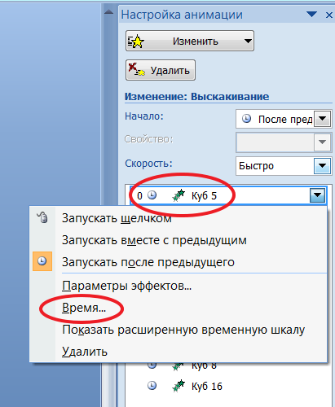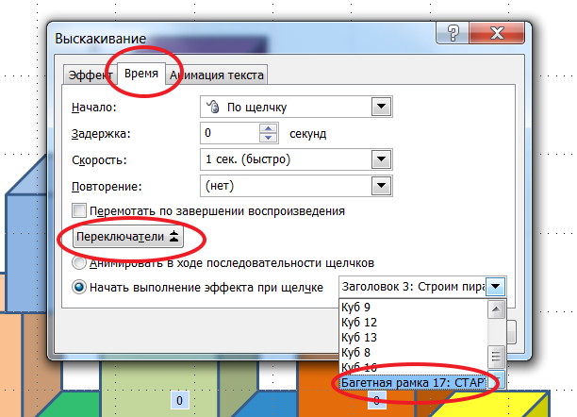
- Выстраиваем анимации остальных кубиков в нужном порядке.
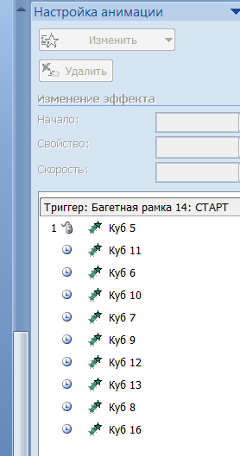 Область анимации выглядит следующим образом.

- Проверяем правильность сборки пирамиды при нажатии кнопки «Старт» в режиме показа слайдов. Вкладка Показ слайдов – С начала.
Есть вероятность случайного щелчка мышью мимо настроенного объекта с триггером. Тогда произойдет смена слайда на следующий. Чтобы это исключить, надо убрать "галочку" во вкладке Анимация - Смена слайдов "По щелчку".
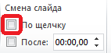
- Создаем кнопку перехода на второй слайд. Вкладка Вставка – Фигуры - Основные фигуры - управляющие кнопки - кнопка «далее».
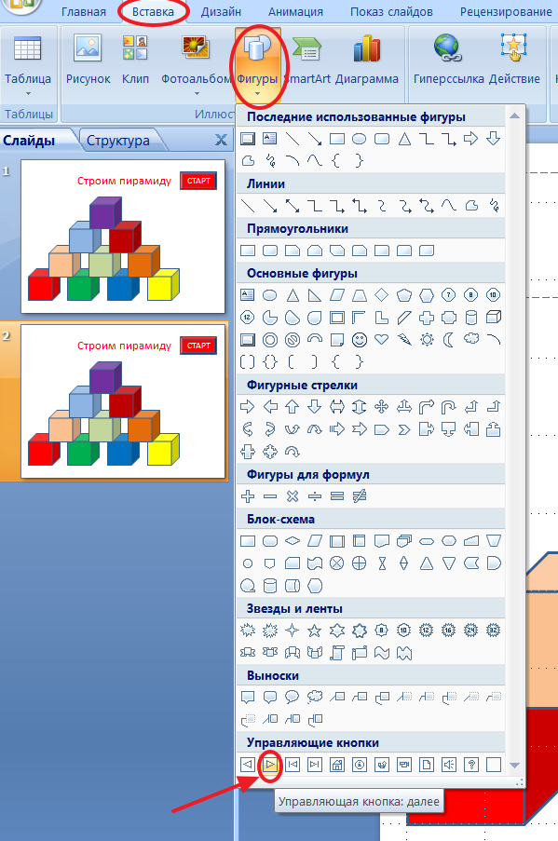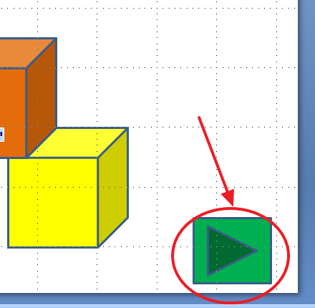
- Переходим ко второму слайду. В поле «Заголовок» меняем текст заголовка на «Разбираем пирамиду».
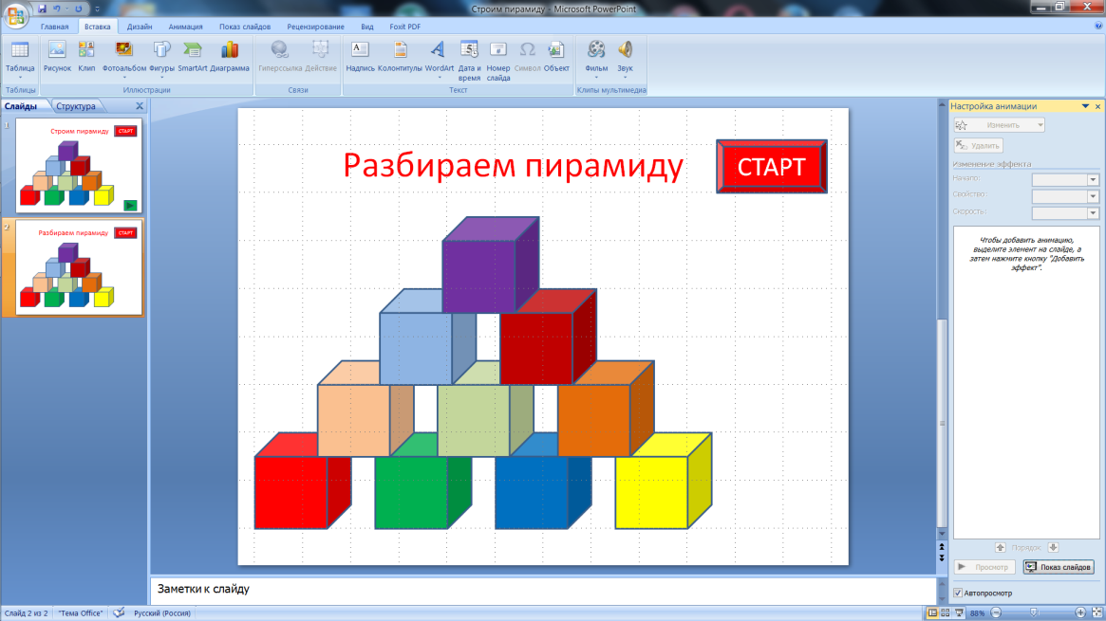
- Настраиваем анимацию для кубиков. Для этого выделяем все кубики. Далее вкладка Анимация - настройка анимации - добавить эффект –выход - вылет по спирали. Скорость - быстро, начало - после предыдущего.
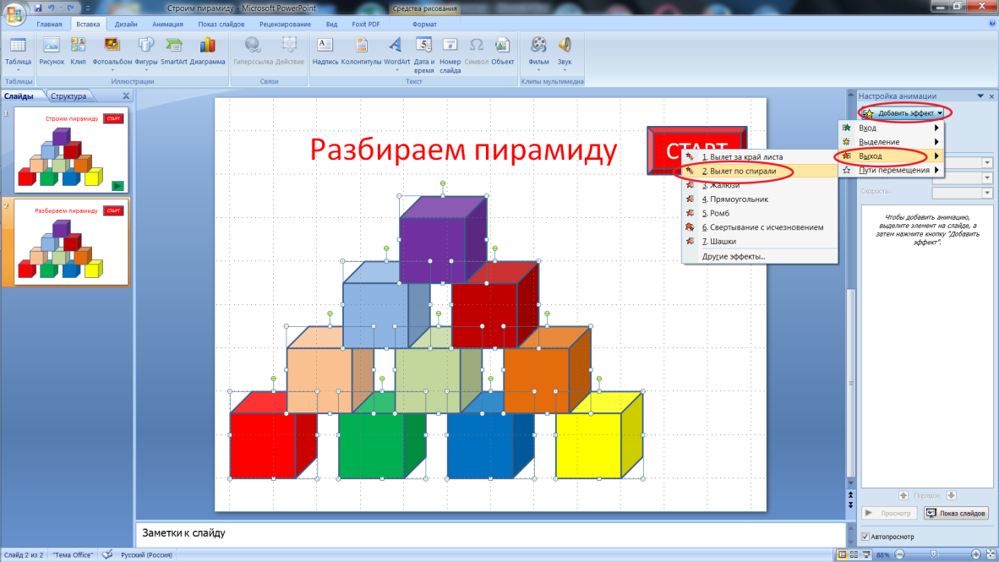

- Назначаем триггер от клавиши «Старт» на самый верхний кубик пирамиды. Порядок действий аналогично пункту 10.
- Выстраиваем анимации остальных кубиков в нужном порядке.
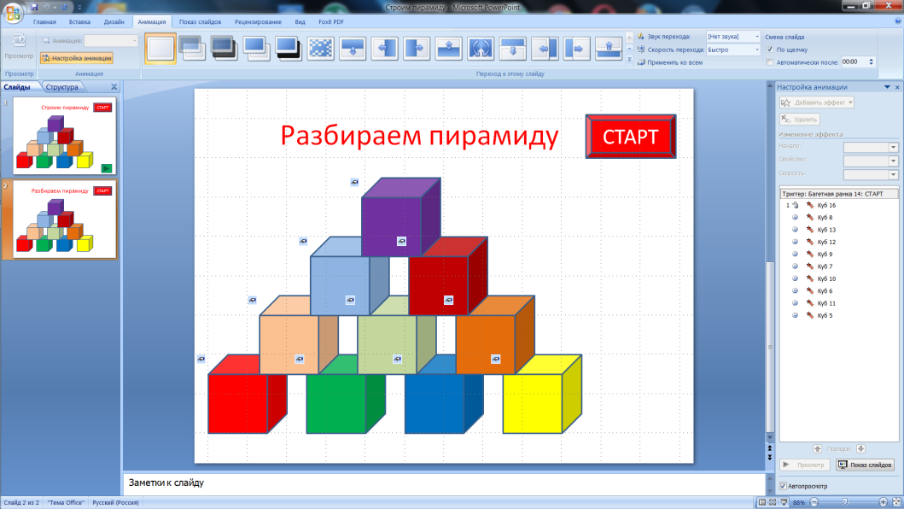
- Проверяем работу триггера и правильность разборки пирамиды при нажатии кнопки «Старт».
- Проверяем работу всей презентации: вкладка Показ слайдов –
С начала.
- Сохраняем презентацию.

